Emléktábla avatás Piliscsabán Horváth József sírjánál

2011.július 10-én vasárnap délután a piliscsabai temetőben a Lokomotív Turista Egyesület Horváth József, Józsi bácsi, az Országos Kéktúra első teljesítője tiszteletére, halálának 20. évfordulóján emléktáblát avatott.
Az emléktábla avatásra a Magyar Természetbarát Szövetségnek az Országos Kéktúra 50 éves működtetése alkalmából szervezett OKT 50 elnevezésű jubileumi Kék túra vándorlás Piliscsabára érkezése alakalmából került sor. A túra résztvevői állták körül a sírt. Jelen volt a megemlékezésen Túróczi Lajos, a régi barát, túratárs, az MTSZ tiszteltbeli elnöke.

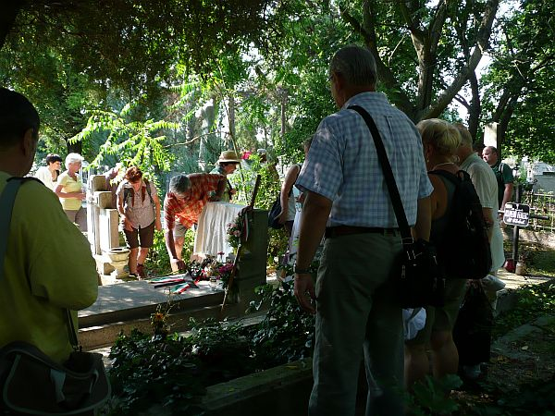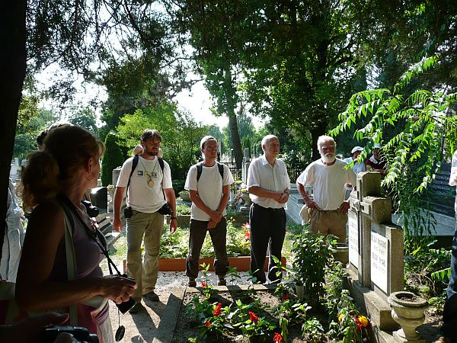

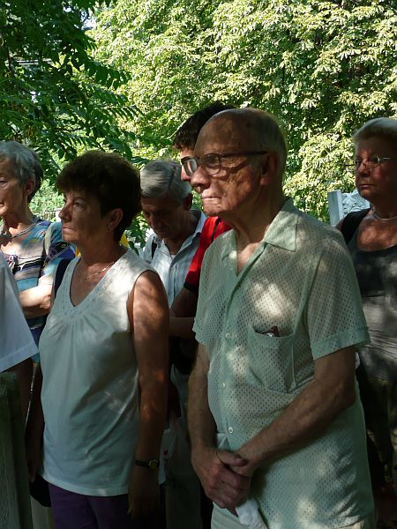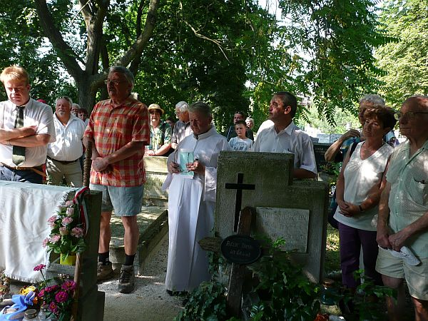

A rövid megemlékezésen először Ispanovity Márton a Lokomotív Turista Egyesület elnöke szólt, aki az emléktábla állítást javasolta és megszervezte, majd a jó barát Berki Zoltán szólalt fel.

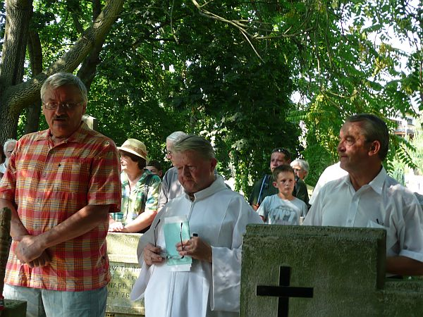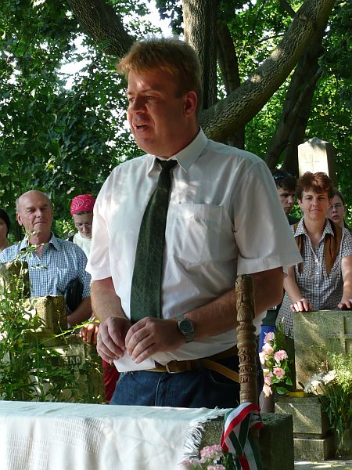

Szólt még Duró Imre MTSZ igazgató is, illetve Matolcsi György a BTSSZ túravezetője is, aki átvette a csoport vezetését a hétfői naptól a Budapest környéki szakaszon.

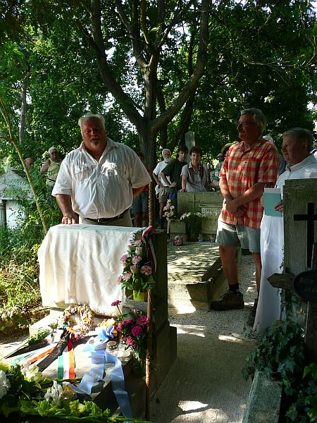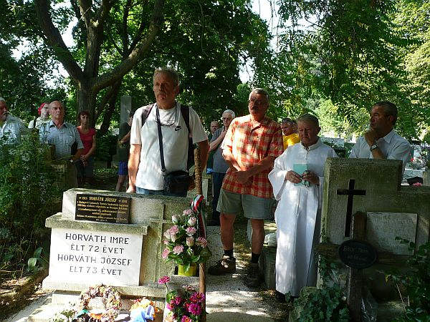

Ezután ifj. Horváth József (Józsi bácsi fia, aki Bodajk plébánosa) méltatta édesapját, majd megáldotta a sírt és az emléktáblát

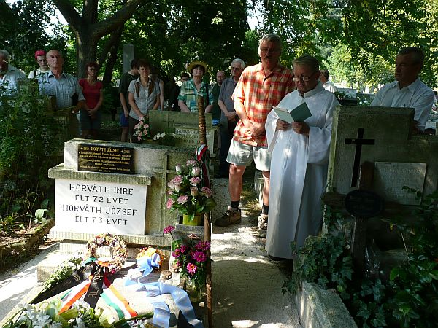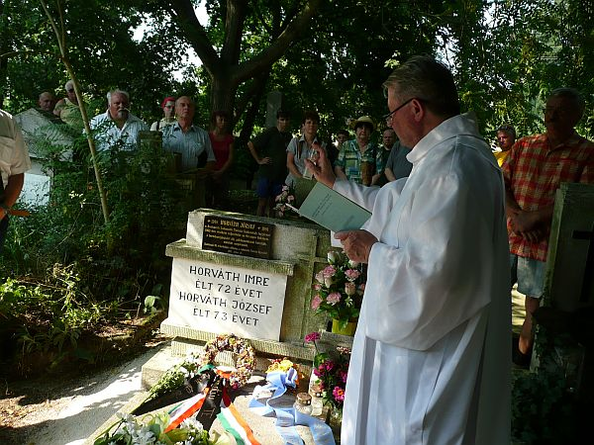
Végül Józsi bácsi másik fia, Horváth Zoltán köszönte meg a több mint száz jelen lévőnek a megjelenést.

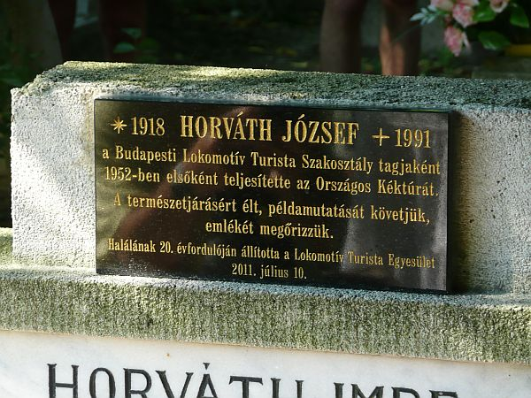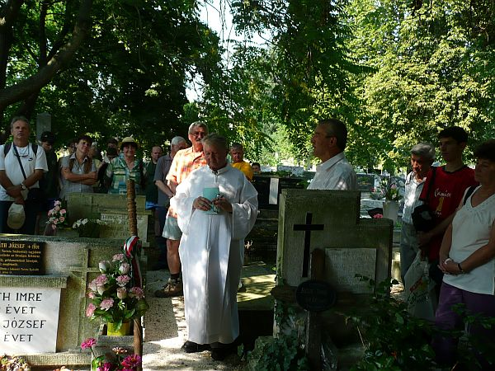

Fotózta és összeállította Kovács Tamás

